ГОСТ 20454-85

УДК 621.315:006.354 Группа Е35

МЕЖГОСУДАРСТВЕННЫЙ СТАНДАРТ

ИЗОЛЯТОРЫ КЕРАМИЧЕСКИЕ ПРОХОДНЫЕ НА НАПРЯЖЕНИЕ СВЫШЕ 1000 В
Типы, основные параметры и размеры

Ceramic through insulators of nominal voltage over 1000 V.
Types, main parameters and dimensions

МКС 29.080.10
ОКП 34 9331
Дата введения 01.01.87

ИНФОРМАЦИОННЫЕ ДАННЫЕ

1. РАЗРАБОТАН И ВНЕСЕН Министерством электротехнической промышленности

2. УТВЕРЖДЕН И ВВЕДЕН В ДЕЙСТВИЕ Постановлением Государственного комитета СССР по стандартам от 29.11.1985 г. № 3769

3. Стандарт полностью соответствует международному стандарту МЭК 137-84

4. ВЗАМЕН ГОСТ 20454-79, ГОСТ 20479-79

5. ССЫЛОЧНЫЕ НОРМАТИВНО-ТЕХНИЧЕСКИЕ ДОКУМЕНТЫ

Обозначение НТД, на который дана ссылка | Номер пункта
ГОСТ 9920-89 | 1
ГОСТ 15150-69 | 2
ГОСТ 22229-83 | 1

6. Ограничение срока действия снято Постановлением Госстандарта СССР от 13.05.91 № 669

7. ИЗДАНИЕ с Изменениями № 1, 2, утвержденными в январе 1987 г., июне 1989 г. (ИУС 4-87, 8-89)

1. Настоящий стандарт распространяется на керамические армированные проходные изоляторы, предназначенные для проведения и соединения токоведущих элементов в электрических аппаратах и распределительных устройствах электрических станций и подстанций переменного напряжения свыше 1000 В частоты до 100 Гц и устанавливает требования к изоляторам, изготовленным для нужд народного хозяйства и для экспорта.
Настоящий стандарт распространяется на изоляторы с токопроводом и без токопровода с внешней изоляцией категорий А и Б по ГОСТ 9920.
Климатическое исполнение изоляторов У, УХЛ, Т, категория размещения:
- для изоляторов наружно-внутренней установки:
наружного конца - 1,
внутреннего конца - 2;
- для изоляторов, предназначенных для работы в помещении - 2 и 3.
Изоляторы должны соответствовать требованиям ГОСТ 22229.
2. Типы, коды, основные параметры, размеры и масса изоляторов должны соответствовать указанным на черт.1-35 и в табл.1-4.
Масса приведена для изоляторов с арматурой из алюминиевых сплавов.
Положение фланцев на изоляторах на номинальное напряжение 35 кВ, применяемых для установки в КРУ, показано на черт.35.

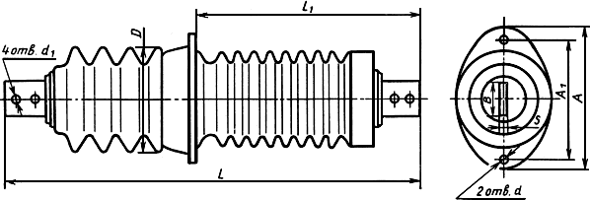

Черт. 1

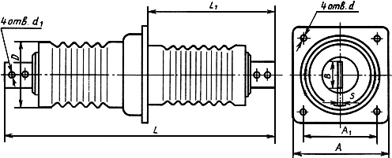

Черт. 2

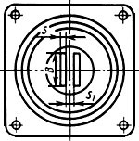

Черт. 3
(остальное см. черт. 2)

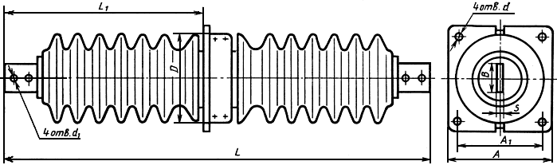

Черт. 4

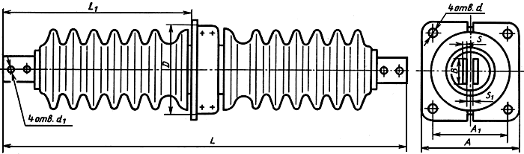

Черт. 5

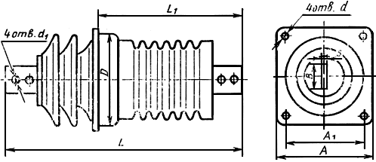

Черт. 6

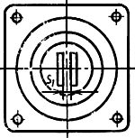

Черт. 7
(остальное см. черт. 6)

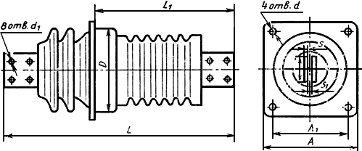

Черт. 8

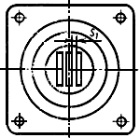

Черт. 9
(остальное см. черт. 8)

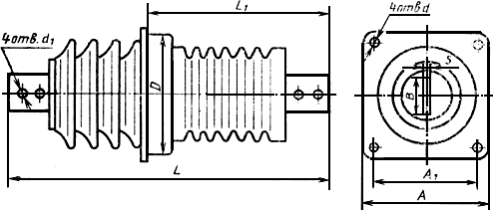

Черт. 10

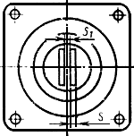

Черт. 11
(остальное см. черт. 10)

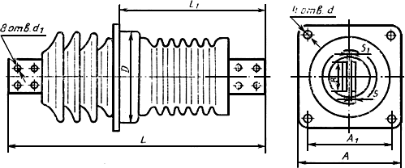
Черт. 12

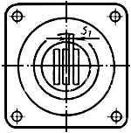

Черт. 13
(остальное см. черт. 12)

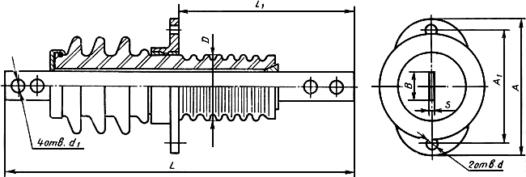

Черт. 14

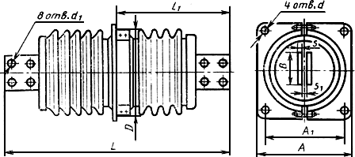

Черт. 15

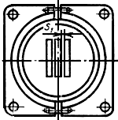

Черт. 16
(остальное см. черт. 15)

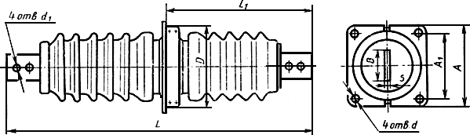

Черт. 17

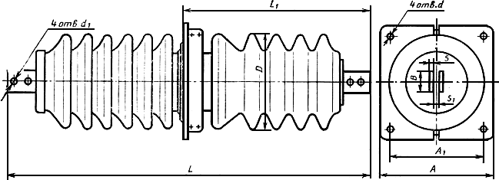

Черт. 18

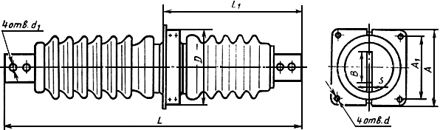

Черт. 19

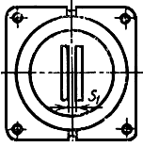

Черт. 20
(остальное см. черт. 19)

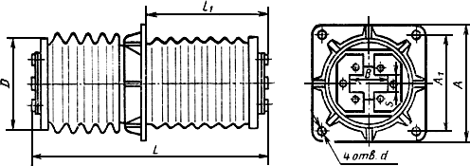

Черт. 21

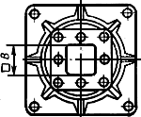

Черт. 22
(остальное см. черт. 21)

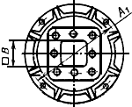

Черт. 23
(остальное см. черт. 21)

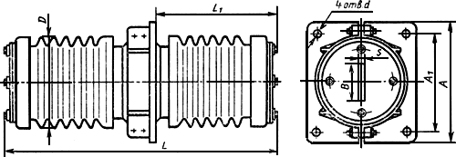

Черт. 24

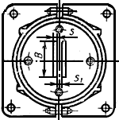

Черт. 25
(остальное см. черт. 24)

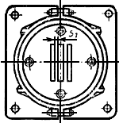

Черт. 26
(остальное см. черт. 24)

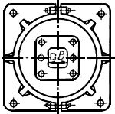

Черт. 27
(остальное см. черт. 24)

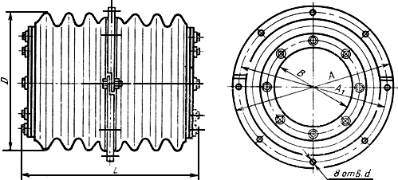

Черт. 28

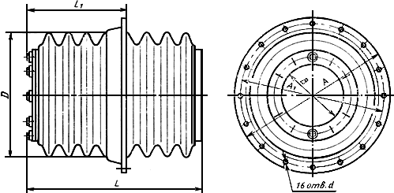

Черт. 29

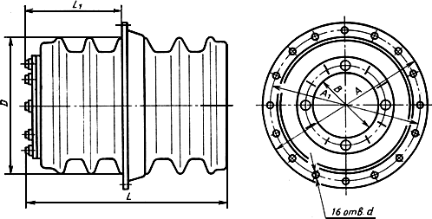

Черт. 30

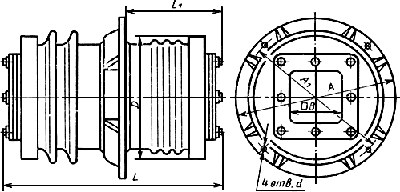

Черт. 31

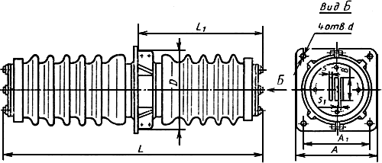

Черт. 32

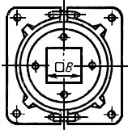

Черт. 33
(остальное см. черт.32)

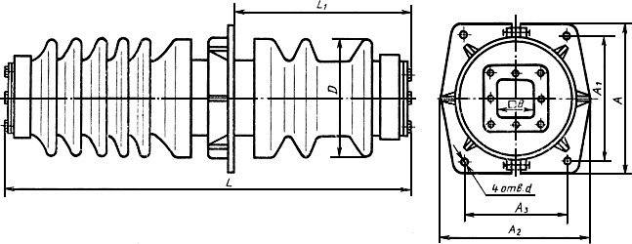

Черт. 34

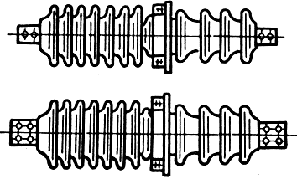

Черт. 35

Изоляторы с токопроводом, предназначенные для работы в помещении
Таблица 1

Размеры в мм
Тип изолятора | Код ОКП | Номер чертежа | Номинальное напряжение  Импульсное напряжение, кВ | Номи-  нальный ток, А | Минимальная разрушающая сила на изгиб, кН | L |  | L₁ |  | A* | A₁ |  | D, не более | d |  | d₁ |  | B* | s* | s₁* | Масса, кг, не более
 |  |  |  |  |  | Номин. | Пред. откл. | Номин. | Пред. откл. | A* | Номин. | Пред. откл. | D, не более | Номин. | Пред. откл. | Номин. | Пред. откл.
ИП-6/400-3,75УХЛ2 | 34 9331 1025 | 1 | 6  60 | 400 | 3,75 | 385 | ±2 | 200 | ±5,0 | 165 | 140 | ±1,0 | 112 | 11 | ±0,43 | 9 | +0,43 | 40 | 4 | - | 5
ИП-6/400-3,75Т2 | 34 9331 1026
ИП-10/630-7,5УХЛ2 | 34 9331 1027 | 1 | 10  (75)  80 | 630 | 7,50 | 470 | ±2 | 250 | ±5,5 | 205 | 165 | ±1,0 | 146 | 13 | ±0,43 | 11 | +0,43 | 50 | 6 | - | 7
ИП-10/630-7,5Т2 | 34 9331 1028 |  |  |  |  |  |  |  |  |  |  |  |  |  |  |  |  |  |  |  | 8
ИП-10/1000-7,5УХЛ2 | 34 9331 1030 | 2 | 10  (75)  80 | 1000 | 7,50 | 520 | ±2 | 260 | ±5,5 | 190 | 150 | ±0,7 | 166 | 13 | ±0,43 | 14 | +0,43 | 80 | 8 | - | 8
ИП-10/1000-7,5Т2 | 34 9331 1063 |  |  |  |  |  |  |  |  |  |  |  |  |  |  |  |  |  |  |  | 10
ИП-10/1000-7,5У3 | 34 9331 1032 |  |  |  |  | 500 |  |  |  |  |  |  | 140 |  |  |  |  |  |  |  | 7
ИП-10/1600-7,5УХЛ2 | 34 9331 1031 | 3 | 10  (75)  80 | 1600 | 7,50 | 520 |  |  |  |  |  |  | 166 |  |  |  |  |  |  | 10 | 9
ИП-10/1600-7,5Т2 | 34 9331 1065 |  |  |  |  |  |  |  |  |  |  |  |  |  |  |  |  |  |  |  | 13
ИП-10/1600-7,5У3 | 34 9331 1033 |  |  |  |  | 500 |  |  |  |  |  |  | 140 |  |  |  |  |  |  |  | 7,5
ИП-35/400-7,5УХЛ2 | 34 9331 1056 | 4 | 35  (190)  195 | 400 | 7,50 | 1010 | ±2 | 473 | ±8,0 | 250 | 200 | ±2,2 | 208 | 15 | ±0,43 | 9 | +0,43 | 40 | 4 | - | 38
ИП-35/400-7,5Т2 | 34 9331 1057 |  |  |  |  |  |  |  |  |  |  |  |  |  |  |  |  |  |  |  | 40
ИП-35/630-7,5УХЛ2 | 34 9331 1058 | 4 | 35  (190)  195 | 630 |  |  |  |  |  |  |  |  |  |  |  | 11 | +0,43 | 50 | 6 | - | 38
ИП-35/630-7,5Т2 | 34 9331 1059 |  |  |  |  |  |  |  |  |  |  |  |  |  |  |  |  |  |  |  | 40
ИП-35/1000-7,5УХЛ2 | 34 9331 1061 | 5 | 35  (190)  195 | 1000 | 7,50 | 996 | ±2 | 451 | ±8,0 | 240 | 200 | ±2,2 | 234 | 15 | ±0,43 | 14 | +0,43 | 50 | 6 | 8 | 31
ИП-35/1000-7,5Т2 | 34 9331 1067 |  |  |  |  | 1010 |  |  |  |  |  |  |  |  |  |  |  |  |  |  | 50
ИП-35/1600-7,5УХЛ2 | 34 9331 1062 | 5 | 35  (190)  195 | 1600 | 7,50 | 966 |  |  |  |  |  |  |  |  |  |  |  | 60 | 8 | 10 | 32
ИП-35/1600-7,5Т2 | 34 9331 1068 | 5 | 35  (190)  195 |  | 7,50 | 1010 |  |  |  |  |  |  |  |  |  |  |  |  |  |  | 53
________________
* Размеры для справок.

Таблица 2
Изоляторы с токопроводом для наружно-внутренних установок

Размеры в мм
Тип изолятора | Код ОКП | Номер чертежа | Длина пути утечки, категория по ГОСТ 9920-75 | Номинальное напряжение  Импульсное напряжение, кВ | Номи-  нальный ток, А | Минимальная разрушающая сила на изгиб, кН | L |  | L₁ |  | A* | A₁ |  | D, не более | d |  | d₁ |  | B* | s* | s₁* | Масса, кг, не более
 |  |  |  |  |  |  | Номин. | Пред. откл. | Номин. | Пред. откл. | A* | Номин. | Пред. откл. | D, не более | Номин. | Пред. откл. | Номин. | Пред. откл.
ИП-10/630-7,5УХЛ1** | 34 9331 2028 | 6 | А | 10  (75)  80 | 630 | 7,50 | 565 | ±2 | 340 | ±4 | 180 | 140 | ±2,2 | 142 | 13 | ±0,43 | 14 | ±0,43 | 50 | 6 | - | 8,5
ИП-10/630-7,5Т1** | 34 9331 2029 |  |  |  |  |  |  |  |  |  |  |  |  |  |  |  |  |  |  |  |  | 9
ИПУ-10/630-7,5УХЛ1 | 34 9331 2042 | 10 | Б | 10  (75)  80 | 630 | 7,50 | 620 |  |  |  |  |  |  |  |  |  |  |  |  |  |  | 10
ИПУ-10/630-7,5Т1 | 34 9331 2043 |  |  |  |  |  |  |  |  |  |  |  |  |  |  |  |  |  |  |  |  | 11
ИПУ-10/630-7,5-1УХЛ1 | 34 9331 2102 | 14 | Б | 10  (75)  80 | 630 | 12,50 | 580 | ±2 | 290 | ±4 | 215 | 175 | ±2,2 | 110 | 15 |  |  |  |  |  |  | 7
ИПУ-10/630-7,5-1Т1 | 34 9331 2103 |  |  |  |  |  |  |  |  |  |  |  |  |  |  |  |  |  |  |  |  | 8
ИП-10/630-12,5УХЛ1** | 34 9331 2032 | 6 | А | 10  (75)  80 | 630 | 12,50 | 565 | ±2 | 335 | ±4 | 205 | 155 | ±2,2 | 158 | 13 |  |  |  |  |  |  | 11
ИП-10/630-12,5Т1** | 34 9331 2033 |  |  |  |  |  |  |  |  |  |  |  |  |  |  |  |  |  |  |  |  | 13
ИПУ-10/630-12,5УХЛ1 | 34 9331 2046 | 10 | Б | 10  (75)  80 | 630 | 12,50 | 620
ИПУ-10/630-12,5Т1 | 34 9331 2047 |  |  |  |  |  |  |  |  |  |  |  |  |  |  |  |  |  |  |  |  | 14
ИП-10/1000-7,5УХЛ1** | 34 9331 2030 | 7 | А | 10  (75)  80 | 1000 | 7,50 | 565 | ±2 | 340 | ±4 | 180 | 140 | ±2,2 | 142 |  |  |  |  |  |  | 7 | 8
ИП-10/1000-7,5Т1** | 34 9331 2031 |  |  |  |  |  |  |  |  |  |  |  |  |  |  |  |  |  |  |  |  | 11
ИПУ-10/1000-7,5УХЛ1 | 34 9331 2044 | 11 | Б | 10  (75)  80 | 1000 | 7,50 | 620 |  |  |  |  |  |  |  |  |  |  |  |  |  |  | 10
ИПУ-10/1000-7,5Т1 | 34 9331 2045 |  |  |  |  |  |  |  |  |  |  |  |  |  |  |  |  |  |  |  |  | 12
ИП-10/1000-12,5УХЛ1** | 34 9331 2034 | 7 | А | 10  (75)  80 | 1000 | 12,50 | 565 | ±2 | 335 | ±4 | 205 | 155 | ±2,2 | 158 |  |  |  |  |  |  |  | 11
ИП-10/1000-12,5Т1** | 34 9331 2035 |  |  |  |  |  |  |  |  |  |  |  |  |  |  |  |  |  |  |  |  | 13
ИПУ-10/1000-12,5УХЛ1 | 34 9331 2048 | 11 | Б | 10  (75)  80 | 1000 | 12,50 | 620
ИПУ-10/1000-12,5Т1 | 34 9331 2049 |  |  |  |  |  |  |  |  |  |  |  |  |  |  |  |  |  |  |  |  | 16
ИП-10/1600-12,5УХЛ1** | 34 9331 2036 | 8 | А | 10  (75)  80 | 1600 | 12,50 | 620 | ±2 | 370 | ±4 | 240 | 195 | ±2,2 | 205 | 13 | ±0,43 | 18 | ±0,43 | 80 | 8 | 9 | 16,2
ИП-10/1600-12,5Т1** | 34 9331 2037 |  |  |  |  |  |  |  |  |  |  |  |  |  |  |  |  |  |  |  |  | 22
ИПУ-10/1600-12,5УХЛ1 | 34 9331 2050 | 12 | Б | 10  (75)  80 | 1600 | 12,50 | 665 |  |  |  |  |  |  |  |  |  |  |  |  |  |  | 17
ИПУ-10/1600-12,5Т1 | 34 9331 2051 |  |  |  |  |  |  |  |  |  |  |  |  |  |  |  |  |  |  |  |  | 23
ИП-10/2000-12,5УХЛ1** | 34 9331 2038 | 8 | А | 10  (75)  80 | 2000 | 12,50 | 640 | ±2 | 380 |  |  |  |  |  |  |  |  |  | 100 | 8 | 9 | 16,6
ИП-10/2000-12,5Т1** | 34 9331 2039 |  |  |  |  |  |  |  |  |  |  |  |  |  |  |  |  |  |  |  |  | 24
ИПУ-10/2000-12,5УХЛ1 | 34 9331 2052 | 12 | Б | 10  (75)  80 | 2000 | 12,50 | 685 |  |  |  |  |  |  |  |  |  |  |  |  |  |  | 18
ИПУ-10/2000-12,5Т1 | 34 9331 2053 |  |  |  |  |  |  |  |  |  |  |  |  |  |  |  |  |  |  |  |  | 25
ИП-10/3150-12,5УХЛ1** | 34 9331 2040 | 9 | А | 10  (75)  80 | 3150 | 12,50 | 640 |  |  |  |  |  |  |  |  |  |  |  |  | 10 | 11 | 19,2
ИП-10/3150-12,5Т1** | 34 9331 2041 |  |  |  |  |  |  |  |  |  |  |  |  |  |  |  |  |  |  |  |  | 33
ИПУ-10/3150-12,5УХЛ1 | 34 9331 2054 | 13 | Б | 10  (75)  80 | 3150 | 12,50 | 705 |  |  |  |  |  |  |  |  |  |  |  |  |  |  | 20
ИПУ-10/3150-12,5Т1 | 34 9331 2055 |  |  |  |  |  |  |  |  |  |  |  |  |  |  |  |  |  |  |  |  | 34
ИП-20/2000-12,5УХЛ1 | 34 9331 2056 | 15 | А | 20  125 | 2000 | 12,50 | 886 | ±2 | 468 | ±5 | 270 | 220 | ±2,2 | 260 | 15 |  |  |  |  | 8 | 10 | 35
ИП-20/2000-12,5Т1 | 34 9331 2057 |  |  |  |  |  | 915 | ±2 | 483 |  |  |  |  |  |  |  |  |  | 80 | 8 | 8 | 45
ИП-20/3150-12,5УХЛ1 | 34 9331 2058 | 16 | А | 20  125 | 3150 | 12,50 | 886 | ±2 | 468 |  |  |  |  |  |  |  |  |  | 100 | 10 | 10 | 38
ИП-20/3150-12,5Т1 | 34 9331 2059 | 15 | А | 20  125 | 400 | 12,50 | 915 | ±2 | 483 |  |  |  |  |  |  |  |  |  |  |  |  | 49
ИП-35/400-7,5УХЛ1** | 34 9331 2064 | 17 | А | 35  (190)  195 | 400 | 7,50 | 1056 | ±2 | 507 | ±5 | 240 | 200 | ±2,2 | 200 | 15 | ±0,43 | 14 | ±0,43 | 40 | 4 | - | 26
ИП-35/400-7,5Т1** | 34 9331 2065 |  |  |  |  |  | 1020 | ±2 | 476 |  |  |  |  |  |  |  |  |  |  |  |  | 38
ИПУ-35/400-7,5УХЛ1 | 34 9331 2072 | 19 | Б | 35  (190)  195 | 400 | 7,50 | 1056 | ±2 | 521 |  |  |  |  | 235 |  |  |  |  |  |  |  | 28
ИПУ-35/400-7,5Т1 | 34 9331 2073 |  |  |  |  |  | 1050 | ±2 | 486 |  |  |  |  |  |  |  |  |  |  |  |  | -
ИП-35/630-7,5УХЛ1** | 34 9331 2066 | 17 | А | 35  (190)  195 | 630 | 7,50 | 1056 | ±2 | 507 |  |  |  |  | 200 |  |  |  |  | 50 | 6 | - | 27
ИП-35/630-7,5Т1** | 34 9331 2067 |  |  |  |  |  | 1040 | ±2 | 496 |  |  |  |  |  |  |  |  |  |  |  |  | 38
ИПУ-35/630-7,5УХЛ1 | 34 9331 2074 | 19 | Б | 35  (190)  195 | 630 | 7,50 | 1056 | ±2 | 521 |  |  |  |  | 235 |  |  |  |  |  |  |  | 29
ИПУ-35/630-7,5Т1 | 34 9331 2075 |  |  |  |  |  | 1090 | ±2 | 506 |  |  |  |  |  |  |  |  |  |  |  |  | -
ИП-35/1000-7,5УХЛ1** | 34 9331 2068 | 18 | А | 35  (190)  195 | 1000 | 7,50 | 1056 | ±2 | 521 |  |  |  |  | 225 |  |  |  |  |  |  | 8 | 35
ИП-35/1000-7,5Т1** | 34 9331 2069 |  |  |  |  |  | 1080 | ±2 | 511 |  |  |  |  |  |  |  |  |  |  |  |  | 47
ИПУ-35/1000-7,5УХЛ1 | 34 9331 2076 | 20 | Б | 35  (190)  195 | 1000 | 7,50 | 1056 | ±2 | 521 |  |  |  |  | 235 |  |  |  |  |  |  |  | 37
ИПУ-35/1000-7,5Т1 | 34 9331 2077 |  |  |  |  |  | 1090 | ±2 | 506 |  |  |  |  |  |  |  |  |  |  |  |  | -
ИП-35/1600-7,5УХЛ1 | 34 9331 2070 | 18 | А | 35  (190)  195 | 1600 | 7,50 | 1056 | ±2 | 521 |  |  |  |  | 225 |  |  |  |  | 60 | 8 | 8 | 36
ИП-35/1600-7,5Т1 | 34 9331 2071 |  |  |  |  |  | 1080 | ±2 | 511 |  |  |  |  |  |  |  |  |  |  |  |  | 47,9
________________
* Размеры для справок.
** С 01.01.90 в новых разработках не применять.

Таблица 3

Изоляторы без токопровода, предназначенные для работы в помещении

Размеры в мм
Тип изолятора | Код ОКП | Номер чертежа | Номинальное напряжение  импульсное напряжение, кВ | Номи-  нальный ток, А | Минимальная разрушающая сила на изгиб, кН | L |  | L₁ |  | A* | A₁ |  | D, не более | d |  | B* | s* | s₁* | Масса, кг, не более
 |  |  |  |  |  | Номин. | Пред. откл. | Номин. | Пред. откл. | A* | Номин. | Пред. откл. | D, не более | Номин. | Пред. откл.
ИП-10/1000-30УХЛ2 | 34 9331 1034 | 21 | 10  (75)  80 | 1000 | 30,00 | 510 | ±12 | 227 | ±5 | 305 | 260 | ±1,4 | 240 | 18 | +0,43 | 101 | 11 | - | 49
ИП-10/1000-30Т2 | 34 9331 1069
ИП-10/1600-30УХЛ2 | 34 9331 1035 | 21 | 10  (75)  80 | 1600 |  |  |  |  |  |  |  |  |  |  |  |  | 25 | - | 49
ИП-10/1600-30Т2 | 34 9331 1071
ИП-10/2000-30УХЛ2 | 34 9331 1036 | 21 | 10  (75)  80 | 2000 |  |  |  |  |  |  |  |  |  |  |  |  | 31 | - | 49
ИП-10/2000-30Т2 | 34 9331 1072
ИП-10/3150-30УХЛ2 | 34 9331 1037 | 21 | 10  (75)  80 | 3150
ИП-10/3150-30Т2 | 34 9331 1073
ИП-10/3150-42,5У2 | 34 9331 1038 | 22 | 10  (75)  80 | 3150 | 42,50 | 550 | ±13 | 254 | ±6 | 390 | 360 | ±1,4 | 330 | 18 | +0,43 | 138 | - | - | 55
ИП-10/4000-42,5У2 | 34 9331 1039 | 22 | 10  (75)  80 | 4000
ИП-10/5000-42,5УХЛ2 | 34 9331 1040 | 23 | 10  (75)  80 | 5000 | 42,50 | 664 | ±16 | 334 | ±8 | 555 | 495 | ±1,4 | 420 | 20 | +0,52 | 153 | - | - | 68
ИП-10/6300-42,5УХЛ2 | 34 9331 1041 | 23 | 10  (75)  80 | 6300 |  |  |  |  |  |  |  |  |  |  |  | 203 | - | - | 66
ИП-10/10000-42,5УХЛ2 | 34 9331 1043 | 23 | 10  (75)  80 | 10000 | 42,50 | 640 | ±16 | 322 |  |  |  |  |  |  |  | 228 | - | - | 63
ИП-20/1600-20УХЛ2 | 34 9331 1048 | 24 | 20  125 | 1600 | 20,00 | 740 | ±16 | 329 | ±8 | 322 | 266 | ±1,4 | 265 | 16 | +0,43 | 102 | 12 | - | 54
ИП-20/2000-20УХЛ2 | 34 9331 1049 | 25 | 20  125 | 2000 |  |  |  |  |  |  |  |  |  |  |  |  |  | 8 | 54
ИП-20/3150-20УХЛ2 | 34 9331 1050 | 26 | 20  125 | 3150
ИП-20/6300-20УХЛ2 | 34 9331 1051 | 27 | 20  125 | 6300 |  |  |  |  |  | 520 | 460 | ±1,4 | 440 | 20 | +0,52 | 203 | - | - | 110
ИП-20/10000УХЛ2 | 34 9331 1052 | 28 | 20  125 | 10000 | - | 462 | ±15 | - | - | 570 | 530 | ±1,4 | 485 | 12 | +0,43 | 290 | - | - | 78
ИП-20/10000Т2 | 34 9331 1074
ИП-20/10000-1УХЛ2 | 34 9331 1054 | 29 | 20  125 | 10000 | - | 535 | ±15 | 315 | ±8 | 625 | 563 | ±1,0 | 485 | 12 | +0,43 | 300 | - | - | 73
ИП-20/10000-1Т2 | 34 9331 1076
ИП-20/16000УХЛ2 | 34 9331 1053 | 28 | 20  125 | 16000 | - | 480 | ±15 | - | - | 750 | 710 | ±1,4 | 666 | 12 | +0,43 | 432 | - | - | 135
ИП-20/16000Т2 | 34 9331 1075
ИП-24/31500-30УХЛ2 | 34 9331 1055 | 30 | 24  150 | 31500 | 30,00 | 545 | ±15 | 240 | ±8 | 1030 | 990 | ±1,0 | 900 | 15 | +0,43 | 670 | - | - | 245
ИП-24/31500-30Т2 | 34 9331 1077
________________
* Размеры для справок.

Таблица 4

Изоляторы без токопровода для наружно-внутренних установок

Размеры в мм
Тип изолятора | Код ОКП | Номер чертежа | Номинальное напряжение  импульсное напряжение, кВ | Номи-  нальный ток, А | Минимальная разрушающая сила на изгиб, кН | L |  | A₁ |  | A* | A₁ |  | A₂* | A₃ |  | D, не более | d |  | B* | s* | s₁* | Масса, кг, не более
 |  |  |  |  |  | Номин. | Пред. откл. | Номин. | Пред. откл. | A* | Номин. | Пред. откл. | A₂* | Номин. | Пред. откл. | D, не более | Номин. | Пред. откл.
ИП-10/5000-42,5УХЛ1 | 34 9331 2082 | 31 | 10  (75)  80 | 5000 | 42,50 | 736 | ±20 | 338 | ±10 | 555 | 495 | ±2,0 | - | - | - | 485 | 20 | +0,84 | 153 | - | - | 80
ИП-10/5000-42,5T1 | 34 9331 2083
ИП-10/6300-42,5УХЛ1 | 34 9331 2084 | 31 | 10  (75)  80 | 6300 |  |  |  |  |  |  |  |  |  |  |  |  |  |  | 203 | - | - | 79
ИП-10/6300-42,5Т1 | 34 9331 2085
ИП-10/10000-42,5УХЛ1 | 34 9331 2088 | 31 | 10  (75)  80 | 10000 | 42,50 | 711 | ±20 | 326 |  |  |  |  |  |  |  |  |  |  | 228 | - | - | 76
ИП-10/10000-42,5Т1 | 34 9331 2089
ИП-35/3150-20УХЛ1** | 34 9331 2090 | 32 | 35  (190)  195 | 3150 | 20,00 | 1092 | ±25 | 507 | ±12 | 342 | 286 | ±1,4 | - | - | - | 331 | 16 | +0,7 | 102 | 12 | 9 | 90
ИП-35/3150-20Т1** | 34 9331 2091
ИП-35/5000-42,5УХЛ1 | 34 9331 2094 | 34 | 35  (190)  195 | 5000 | 42,50 | 1308 | ±25 | 588 | ±12 | 650 | 590 | ±2,2 | 600 | 480 | ±2,2 | 545 | 25 | +0,84 | 153 | - | - | 245
ИП-35/5000-42,5Т1 | 34 9331 2095
ИП-35/6300-20УХЛ1** | 34 9331 2092 | 33 | 35  (190)  195 | 6300 | 20,00 | 1081 | ±25 | 512 | ±12 | 360 | 304 | ±1,4 | - | - | - | 351 | 16 | +0,7 | 122 | - | - | 93
ИП-35/6300-20Т1** | 34 9331 2093
ИП-35/6300-42,5УХЛ1 | 34 9331 2096 | 34 | 35  (190)  195 | 6300 | 42,50 | 1308 | ±25 | 588 | ±12 | 650 | 590 | ±2,2 | 600 | 480 | ±2,2 | 545 | 25 | +0,84 | 203 | - | - | 255
ИП-35/6300-42,5Т1 | 34 9331 2097
ИП-35/10000-42,5УХЛ1 | 34 9331 2100 | 34 | 35  (190)  195 | 10000 | 42,50 | 1283 | ±20 | 576 |  |  |  |  |  |  |  |  |  |  | 228 | - | - | 245
ИП-35/10000-42,5Т1 | 34 9331 2101
_________________
* Размеры для справок.
** С 01.01.90 в новых разработках не применять.

В условном обозначении типа изоляторов буквы и цифры обозначают:
И - изолятор;
П - проходной;
У - усиленное исполнение внешней изоляции (категория Б);
6, 10, 20, 24, 35 - номинальное напряжение, кВ;
400, 630, 1000, 1600, 2000, 3150, 4000, 5000, 6300, 10000, 16000, 31500 - номинальный ток, А;
3,75; 7,5; 12,5; 20; 30; 42,5 - минимальная разрушающая сила на изгиб, кН;
1 - модификация;
У, УХЛ, Т - климатическое исполнение;
1, 2, 3 - категория размещения по ГОСТ 15150-69.
Пример условного обозначения проходного изолятора с усиленным исполнением внешней изоляции, на номинальное напряжение 10 кВ, номинальный ток 1600 А, минимальная разрушающая сила на изгиб 12,5 кН, климатического исполнения УХЛ, категории размещения 1:
Изолятор ИПУ-10/1600-12, 5 УХЛ1 ГОСТ 20454-85.

(Измененная редакция, Изм. № 1, 2)

